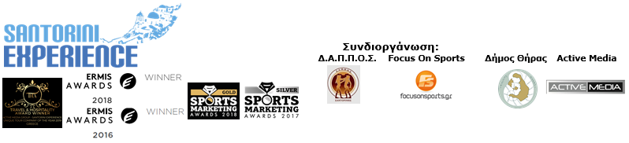
ΔΕΛΤΙΟ ΤΥΠΟΥ

Ταξίδεψε με άνεση στο 5^{ο} Santorini Experience

50% έκπτωση από όλα τα νησιά του Αιγαίου

Αθήνα, 16 Ιουλίου 2019. Η Σαντορίνη θα βρεθεί για ακόμα μια φορά τον Οκτώβριο στο επίκεντρο του παγκόσμιου αθλητικού χάρτη, μέσα από την διοργάνωση “Santorini Experience”. Ερασιτέχνες και επαγγελματίες αθλητές θα ανακαλύψουν για 5^{η} χρονιά, στις 4-6 Οκτωβρίου 2019, την αθλητική πλευρά του νησιού μέσα από αγώνες τρεξίματος, θαυμάζοντας την κυκλαδίτικη αρχιτεκτονική με θέα την Καλντέρα και μέσα από έναν αγώνα κολύμβησης στο απέραντο μπλε βαθύ της θάλασσας με την απαραίτητη ηφαιστειακή ενέργεια.

Το “Santorini Experience” όπως κάθε χρόνο έτσι και φέτος, φροντίζει για την καλύτερη εξυπηρέτηση όλων των συμμετεχόντων, δημιουργώντας τις ιδανικές συνθήκες σε όλους τους ταξιδιώτες. Όσοι επισκεφτούν τη Σαντορίνη ακτοπλοϊκώς, για το 5^{ο} “Santorini Experience”, θα έχουν τη δυνατότητα να ταξιδέψουν για ακόμη μία χρονιά με την ασφάλεια και την άνεση της Blue Star Ferries, του επίσημου χορηγού της διοργάνωσης. Η κορυφαία ελληνική εταιρεία επιβατηγού ναυτιλίας προσφέρει έκπτωση 50% στα ακτοπλοϊκά εισιτήρια, από και προς τη Σαντορίνη και 30% στα οχήματα σε όσους επισκεφτούν τη διοργάνωση και το νησί για το διάστημα από 01/10/2019 – 10/10/2019. Το κάθε άτομο που έχει ολοκληρώσει την εγγραφή του δικαιούται την ίδια έκπτωση και για 3 επιπλέον άτομα (εφόσον είναι συνοδοί του) ή για 4 άτομα (αν αποτελούν οικογένειά του).
Για τις κρατήσεις θέσεων και την έκδοση των εισιτηρίων, οι συμμετέχοντες αφού ολοκληρώσουν την εγγραφή τους θα χρειαστεί να επικοινωνήσουν έγκαιρα, τουλάχιστον 3 εργάσιμες ημέρες πριν την αναχώρησή, με τα ακόλουθα λιμενικά γραφεία: Πειραιάς, GELASAKIS SHIPPING & TRAVEL, τηλ. 210 4222440, Σαντορίνη, DAKOUTROS TRAVEL, τηλ. 22860 22201, Πάρος, ERKYNA TRAVEL, τηλ. 22840 23112, Σύρος, VASSILIKOS PREMIUM SERVICES, τηλ. 22810 844444, Νάξος, ZAS TRAVEL, τηλ. 22850 23330. Για κρατήσεις θέσεων και έκδοση εισιτηρίων την ημέρα της αναχώρησης του πλοίου δεν θα είναι δυνατή η παροχή της έκπτωσης.

Παράλληλα, η Avance δίνει την ευκαιρία στους συμμετέχοντες στο 5^{ο} “Santorini Experience” να κάνουν την κράτησή τους, για όποιο όχημα επιλέξουν για τις μετακινήσεις τους στο νησί (με παραλαβή από το αεροδρόμιο ή το λιμάνι), κατά την περίοδο της διοργάνωσης, με έκπτωση 15% επί του επίσημου καταλόγου. Σε ότι αφορά τις κρατήσεις, οι συμμετέχοντες, θα πρέπει να στείλουν το email τους στο sales(at)avance.gr.

Την Παρασκευή 4 Οκτωβρίου 2019, το βραβευμένο Santo Maris Oia Luxury Suites & Spa θα δώσει την ευκαιρία στον κόσμο να απολαύσει τη μαγευτική θέα του φημισμένου ηλιοβασιλέματος στην Οία, διοργανώνοντας ως επίσημος χορηγός του “Santorini Experience” ένα Sunset Pilates Session με την μοναδική, Μάντη Περσάκη. Για το session θα ισχύσουν περιορισμένες θέσεις. Οι ενδιαφερόμενοι μπορούν να καλέσουν στο : +30 28975 02151.
Θεμέλιος λίθος άλλωστε, για την ανάδειξη και προώθηση του αθλητικού τουρισμού της Σαντορίνης και ένας από τους σημαντικότερους παράγοντες για την επιτυχία του “Santorini Experience”, είναι οι χορηγοί φιλοξενίας της διοργάνωσης, που με ειδικές προσφορές και τιμές προωθούν τον θεσμό. Φέτος, μέχρι στιγμής, την προσπάθεια αυτή υποστηρίζουν οι: Ένωση Ξενοδόχων Σαντορίνης, Meltemi Hotels & Resorts, Athina Luxury Suites, Santo Maris Oia Luxury Suites & Spa, Canaves Oia, West East Suites, Andronis Arcadia, Vedema a Luxury Collection Resort, Mystique a Luxury Collection Hotel, Santo Houses, Desiterra Luxury Suites & Villas, 270 Oia’s View, Fanouris Condo, Monolithia, Casa Iphigenia, Sienna Resort, Esperas Santorini, Loizos Stylish Residencies, Iokasti Villa, Olive Cave Houses και Mesana Stone Houses ενώ οι συμμετοχές συνεχίζονται.
Ταξιδέψτε στη Σαντορίνη, υπό τις ιδανικές καιρικές συνθήκες που επικρατούν την περίοδο 4-6 Οκτωβρίου και εκμεταλλευτείτε τις προσφορές διαμονής των χορηγών φιλοξενίας και των συνεργατών της διοργάνωσης, όπως το VitaNTravel, που προσφέρει πακέτο διαμονής που ξεκινά από 130€/άτομο, για τρεις ημέρες και συμπεριλαμβάνει τη διαμονή και τα ακτοπλοϊκά εισιτήρια. Για περισσότερες πληροφορίες επισκεφθείτε τη σελίδα: http://vitantravel.gr/

Η Σαντορίνη αποτελεί ένα νησί στο οποίο η χρήση μέσων μεταφοράς είναι αναγκαία, έτσι η DNA Travel παρέχει τις υπηρεσίες της για αυτό το σκοπό. Με ειδική προσφορά για το διάστημα του “Santorini Experience” δίνει τη δυνατότητα για την μεταφορά των συμμετεχόντων από και προς τα ξενοδοχεία στα οποία διαμένουν ή από και προς το αεροδρόμιο ή το λιμάνι με κόστος 30,00€, για έως και 4 άτομα και με 5,00€ επιπλέον κόστος για κάθε επιπλέον άτομο. Κρατήσεις μπορούν να γίνουν στο info(at)dnatravel.gr και στο info(at)dnatravelgreece.com, αλλά και στα τηλέφωνα: 6972245343, 6980027609, 2286021179.

Οι προσφορές του Santorini Experience 2019
Για να ανακαλύψετε τις προσφορές που ισχύουν σε θέματα ακτοπλοϊκών εισιτηρίων, ενοικίασης οχημάτων και διαμονών για το “Santorini Experience” μπείτε στο: https://bit.ly/2LCydS7

Οι δυσκολίες του “Santorini Experience”, είναι πολλές, οι απολαύσεις όμως και εμπειρίες που αποκομίζεις από ένα τέτοιο αγώνα ακόμα περισσότερες. Απόλαυσε μερικές backstage στιγμές στο βίντεο που ακολουθεί: https://youtu.be/N3ai8qEDXQg

Συνεχίζονται οι εγγραφές σε τρέξιμο και κολύμβηση
Από την 1/6/2019 οι συμμετέχοντες πραγματοποιούν την εγγραφή τους με βάση το τελευταίο κύμα εγγραφών, που ισχύει μέχρι και την έναρξη της διοργάνωσης. Κάντε την εγγραφή σας τώρα στο ακόλουθο link: https://activemedia.travelotopos.com

Παρακολούθησε το κάμπ της Ρεάλ Μαδρίτης στη Σαντορίνη!
Στο πλαίσιο του “Santorini Experience”, σε συνεργασία με το MGC Soccer Central, επικεφαλής προπονητές από τις ακαδημίες της Ρεάλ Μαδρίτης θα βρεθούν για πρώτη φορά στη Σαντορίνη, στις εγκαταστάσεις του αθλητικού κέντρου Playland, στις 3-6 Οκτωβρίου 2019, για να διδάξουν ποδόσφαιρο σε παιδιά ηλικίας 6 - 16 ετών χρησιμοποιώντας μεθοδολογίες προπονητικής των Μερένχες! Δηλώστε τη συμμετοχή σας. Για περισσότερες πληροφορίες μπείτε στο: http://www.frmclinicsgreece.com

Επίσημος χορηγός τεχνολογίας της διοργάνωσης είναι για ακόμα μία χρονιά η Samsung.
Επίσημοι χορηγοί της διοργάνωσης είναι οι Ford Motor Ελλάς, Athina Luxury Suites, Santo Maris Oia Luxury Suites & Spa, Φυσικό Μεταλλικό Νερό «Βίκος», Blue Star Ferries και Alafouzos Sport.
Για ακόμα μία χρονιά, επίσημος προμηθευτής αθλητικού υλικού της διοργάνωσης είναι η Luanvi.
Στους επίσημους υποστηρικτές της διοργάνωσης συμπεριλαμβάνονται οι: Ένωση Ξενοδόχων Σαντορίνης, Meltemi Hotels & Resorts και Ένωση Λεμβούχων Σαντορίνης.
Official rental partner της διοργάνωσης είναι η Avance Rent A Car.
Strategic partner της διοργάνωσης είναι το National Geographic και Premium Media Partner είναι η 24 Media.
Επίσημος συνεργάτης μεταφορών είναι η DNA Travel.
Αρωγοί στην διοργάνωση είναι οι West East Suites, Lifeguard Patrol, Εθελοντικό Διασωστικό Σώμα Θήρας, Mediterranean Dive Club, Atlantis Dive Center και Ναυτικός Όμιλος Σαντορίνης.

Το “Santorini Experience” έχει ενταχθεί στις ελληνικές δράσεις του προγράμματος #BeactiveHellas 2019 της Ευρωπαϊκής Επιτροπής και τελεί υπό την αιγίδα της Γενικής Γραμματείας Αθλητισμού.
Το “Santorini Experience” αποτελεί συνδιοργάνωση του Δήμου Θήρας, τoυ Δημοτικού Αθλητικού Πολιτιστικού Περιβαλλοντικού Οργανισμού Σαντορίνης (Δ.Α.Π.Π.Ο.Σ.) και της Active Media Group. Η διοργάνωση τελείται υπό την Αιγίδα του Ελληνικού Οργανισμού Τουρισμού (ΕΟΤ), με την έγκριση της Κολυμβητικής Ομοσπονδίας Ελλάδας (ΚΟΕ).
Περισσότερες πληροφορίες στο: www.santorini-experience.com

Official Hashtag: #SantoriniExperience

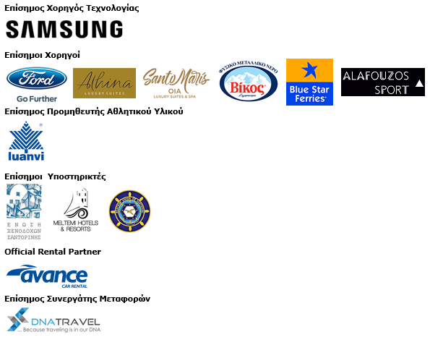
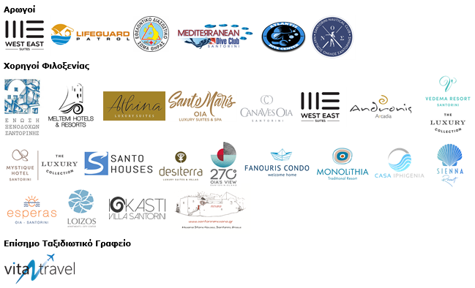

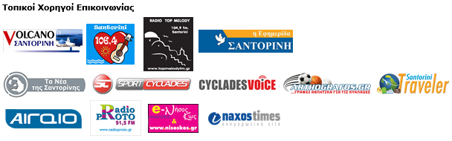
Μέλος των:




Υπό την Αιγίδα του Ελληνικού Οργανισμού Τουρισμού


Με την έγκριση της Κολυμβητικής Ομοσπονδίας Ελλάδας (K.O.E.)
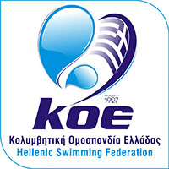

---


Πληροφορίες για τους συντάκτες:

Press Office Contact:
Τηλ.: +30 210 9343020, fax: +30 210 9316505
e-mail: pr@activemedia.com.gr

Website: www.santorini-experience.com
Facebook Page: https://www.facebook.com/SantoriniExperience
Instagram Page: https://www.instagram.com/santoriniexperience/
Twitter Account: https://twitter.com/Sant_Experience
YouTube Channel: https://www.youtube.com/channel/UCGconq7q45TYim8qFg71XlA

